
НЕГОСУДАРСТВЕННОЕ ОБРАЗОВАТЕЛЬНОЕ ЧАСТНОЕ УЧРЕЖДЕНИЕ ВЫСШЕГО ОБРАЗОВАНИЯ «МОСКОВСКИЙ ФИНАНСОВО-ПРОМЫШЛЕННЫЙ УНИВЕРСИТЕТ “СИНЕРГИЯ”»

Факультет/Институт |  | Информационные технологии
 |  | (наименование факультета/ Института)
Направление/специальность |  | ИСИП
подготовки: |  | (код и наименование направления /специальности подготовки)
Форма обучения: |  | Очная
 |  | (очная, очно-заочная, заочная)

Отчет по практической работе № 2
на тему |  | Разработка модульной структуры проекта
 |  | (наименование темы)
по дисциплине |  |  |  | Инструментальные средства разработки ПО
 |  |  |  | (наименование дисциплины)

Обучающийся |  | Заграй Вероника Павловна |  | Не требуется
 |  | (ФИО) |  | (подпись)
Группа |  | VДКИП-201

Преподаватель |  | Сибирев И.В.
 |  | (ФИО) |  | (подпись)

Москва 2026 г.

ЛАБОРАТОРНЫЙ ПРАКТИКУМ 2. РАЗРАБОТКА МОДУЛЬНОЙ СТРУКТУРЫ ПРОЕКТА
СОДЕРЖАНИЕ
ЛАБОРАТОРНЫЙ ПРАКТИКУМ 2. РАЗРАБОТКА МОДУЛЬНОЙ СТРУКТУРЫ ПРОЕКТА 2
1. ЦЕЛЬ РАБОТЫ 2
2. ЗАДАНИЕ 2
3. ХОД ВЫПОЛНЕНИЯ РАБОТЫ 2
3.1. СТРУКТУРА ПРОЕКТА 2
3.2. ОПИСАНИЕ АРХИТЕКТУРЫ (MVC) 3
3.2.1. MODEL (MATRIXMODEL) 3
4. ВЫВОДЫ 9

1. ЦЕЛЬ РАБОТЫ
Изучить архитектурный паттерн MVC (Model-View-Controller) на примере разработки приложения для проверки симметричности квадратной вещественной матрицы относительно главной диагонали. Реализовать разделение логики на три независимых компонента: модель (данные и бизнес-логика), контроллер (промежуточный слой) и представление (пользовательский интерфейс).

2. ЗАДАНИЕ
Разработать приложение, которое:
- Запрашивает у пользователя размерность n квадратной матрицы.
- Принимает на вход n×n вещественных чисел.
- Проверяет, является ли матрица симметричной относительно главной диагонали.
- Выводит результат на экран.
- Архитектура приложения должна соответствовать паттерну MVC:
- MatrixModel — библиотека классов (DLL) с классом SquareMatrix.
- MatrixController — библиотека классов (DLL) с классом MatrixController.
- MatrixView — консольное приложение, реализующее взаимодействие с пользователем.

3. ХОД ВЫПОЛНЕНИЯ РАБОТЫ

3.1. Структура проекта
Решение состоит из трёх проектов:
Проект | Тип | Назначение
MatrixModel | Class Library (.NET Framework) | Хранение данных матрицы и проверка симметричности
MatrixController | Class Library (.NET Framework) | Логика загрузки данных, вызов модели
MatrixView | Console App (.NET Framework) | Ввод/вывод, работа с пользователем
Схема зависимостей:
- MatrixView → MatrixController
- MatrixController → MatrixModel

3.2. Описание архитектуры (MVC)

3.2.1. Model (MatrixModel)
Модель представлена классом SquareMatrix, который:
- Хранит двумерный массив double[,].
- Предоставляет индексатор для доступа к элементам.
- Содержит метод IsSummetric(), реализующий проверку симметричности с учётом погрешности вещественных чисел.

Вариант 3. Дана квадратная вещественная матрица размерности n. Является ли матрица симметричной относительно главной диагонали.
Рис 1. Код MatrixView:
Листинг-кода
using System;
using MatrixController;

namespace MatrixView
{
class Program
{
static void Main(string[] args)
{
Console.WriteLine("==== Проверка симметричности квадратной матрицы (Вариант 3) ====");
try
{
Console.Write("Введите размерность матрицы n: ");
if (!int.TryParse(Console.ReadLine(), out int n) || n <= 0)
{
Console.WriteLine("Ошибка: введите корректное положительное целое число.");
return;
}

double[] elements = new double[n * n];
Console.WriteLine($"Введите {n * n} элементов матрицы построчно (через пробел или Enter):");

int index = 0;
while (index < n * n)
{
string[] inputs = Console.ReadLine().Split(new char[] { ' ', '\t' }, StringSplitOptions.RemoveEmptyEntries);
for (int i = 0; i < inputs.Length; i++)
{
if (index >= n * n) break;
if (double.TryParse(inputs[i], out double value))
elements[index++] = value;
else
Console.WriteLine($"Ошибка парсинга '{inputs[i]}'. Введите число заново.");
}
if (index < n * n)
Console.WriteLine($"Введено {index} из {n * n}. Продолжите ввод:");
}

MatrixController.MatrixController controller = new MatrixController.MatrixController();
bool? result = controller.LoadAndCheckMatrix(n, elements);

if (result.HasValue)
Console.WriteLine($"Результат: Матрица {(result.Value ? "СИММЕТРИЧНА" : "НЕ СИММЕТРИЧНА")} относительно главной диагонали.");
else
Console.WriteLine("Произошла ошибка при обработке матрицы.");
}
catch (Exception ex)
{
Console.WriteLine($"Необработанное исключение: {ex.Message}");
}

Console.WriteLine("\nНажмите любую клавишу для выхода...");
Console.ReadKey();
}
}
}

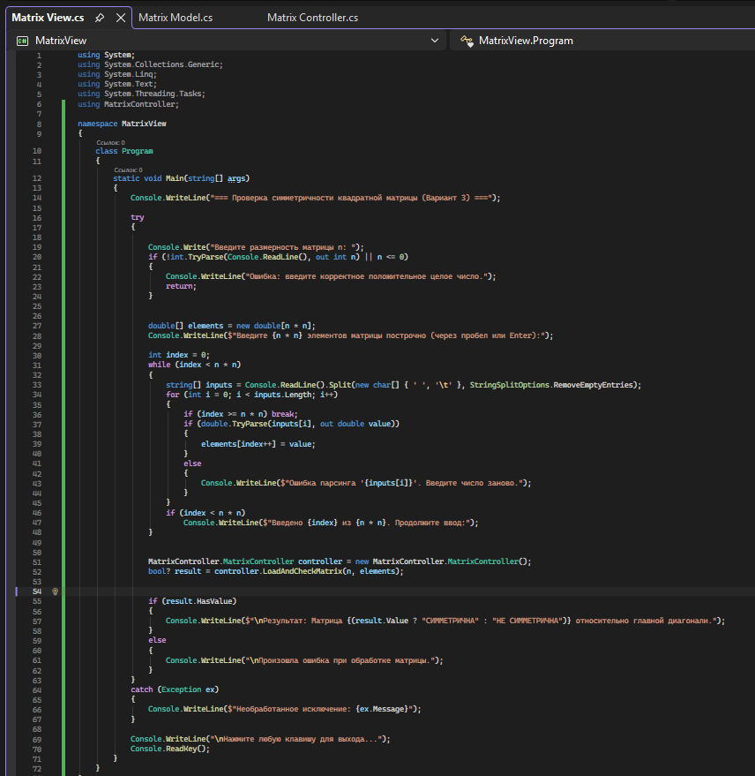

Рис 2. Код MatrixModel:
Листинг-кода
using System;

namespace MatrixModel
{
public class SquareMatrix
{
private double[,] _data;
public int Size { get; private set; }

public SquareMatrix(int n)
{
if (n <= 0)
throw new ArgumentException("Размер матрицы должен быть положительным.");
Size = n;
_data = new double[n, n];
}

public double this[int i, int j]
{
get { return _data[i, j]; }
set { _data[i, j] = value; }
}

public bool IsSymmetric()
{
for (int i = 0; i < Size; i++)
for (int j = i + 1; j < Size; j++)
if (Math.Abs(_data[i, j] - _data[j, i]) > 1e-10)
return false;
return true;
}
}
}

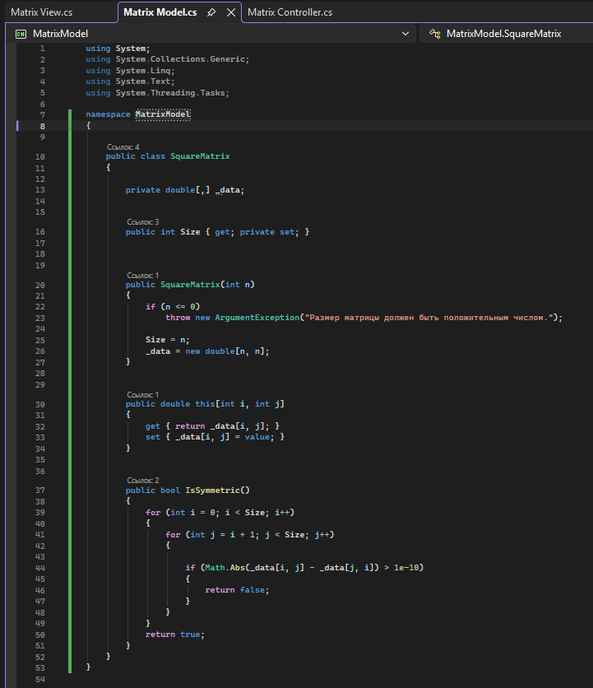

Рис 3. Код MatrixController:
Листинг-кода
using System;
using MatrixModel;

namespace MatrixController
{
public class MatrixController
{
private SquareMatrix _matrix;

public bool? LoadAndCheckMatrix(int size, double[] elements)
{
try
{
_matrix = new SquareMatrix(size);
if (elements.Length != size * size)
throw new ArgumentException("Количество элементов не соответствует размерности.");

int index = 0;
for (int i = 0; i < size; i++)
for (int j = 0; j < size; j++)
_matrix[i, j] = elements[index++];

return _matrix.IsSymmetric();
}
catch (Exception ex)
{
Console.WriteLine($"Ошибка в контроллере: {ex.Message}");
return null;
}
}
}
}
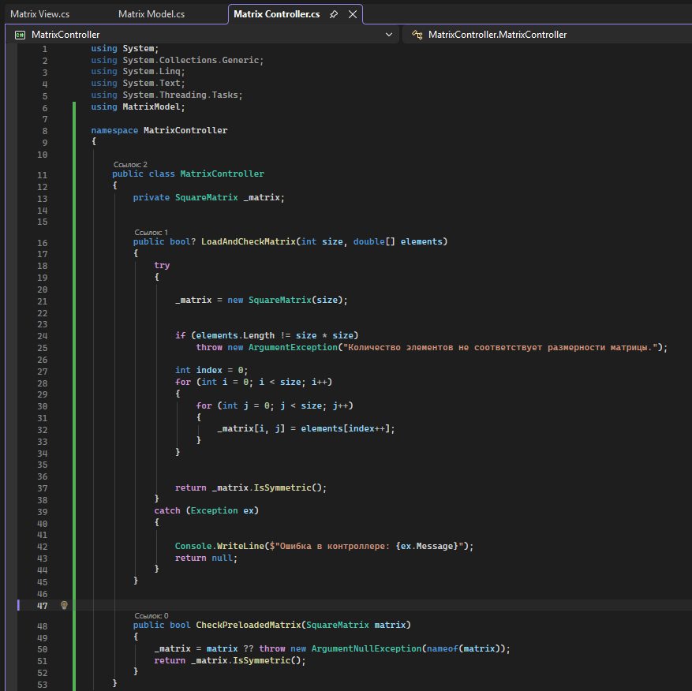
Вывод работы приложения:
==== Проверка симметричности квадратной матрицы (Вариант 3) ====
Введите размерность матрицы n: 2
Введите 4 элементов матрицы построчно (через пробел или Enter):
1 2 3 4

Результат: Матрица НЕ СИММЕТРИЧНА относительно главной диагонали.

Рис 4. Результат работы программы
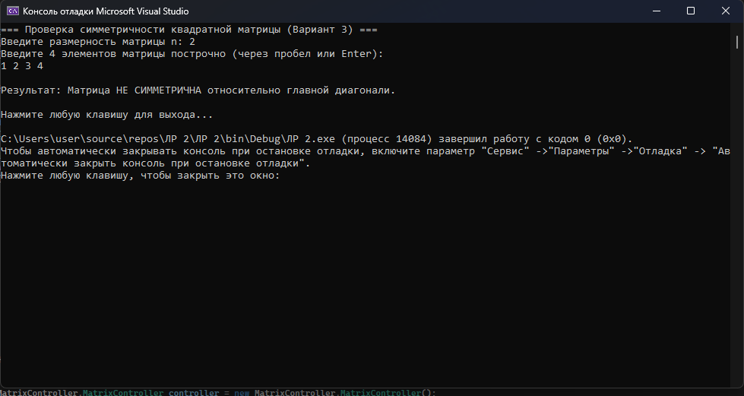

4. ВЫВОДЫ
В ходе выполнения лабораторной работы:
- Реализовано приложение для проверки симметричности квадратной матрицы в соответствии с паттерном MVC.
- Достигнуто чёткое разделение ответственности:
- Model отвечает только за хранение данных и бизнес-правила (проверка симметричности).
- Controller управляет созданием модели и передачей данных, обрабатывает ошибки.
- View занимается только вводом/выводом и не содержит логики обработки матрицы.
- Обеспечена устойчивость к некорректному вводу (размерность, нечисловые значения, недостаточное количество элементов).
- Учтена погрешность вещественных чисел при сравнении (порог 1е-10).
- Архитектура позволяет легко заменить консольное представление на WPF или веб-интерфейс без изменения модели и контроллера.
Таким образом, цели работы достигнуты, паттерн MVC успешно применён на практике.

